الربط بقواعد البيانات (جلب بيانات من القاعدة الي الموقع)

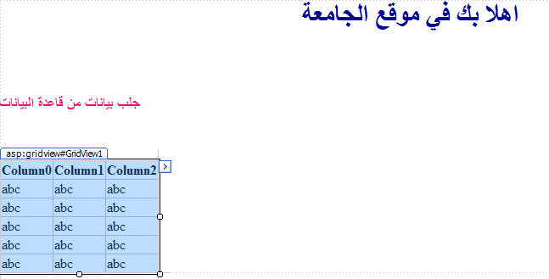

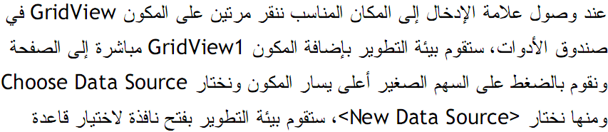

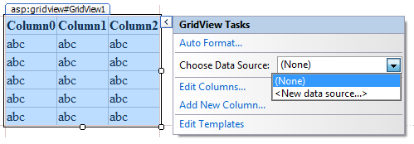

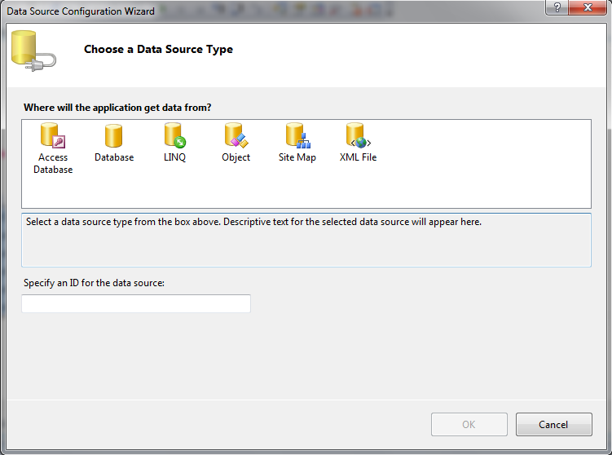
اسم القاعدة ddd ثم ok.

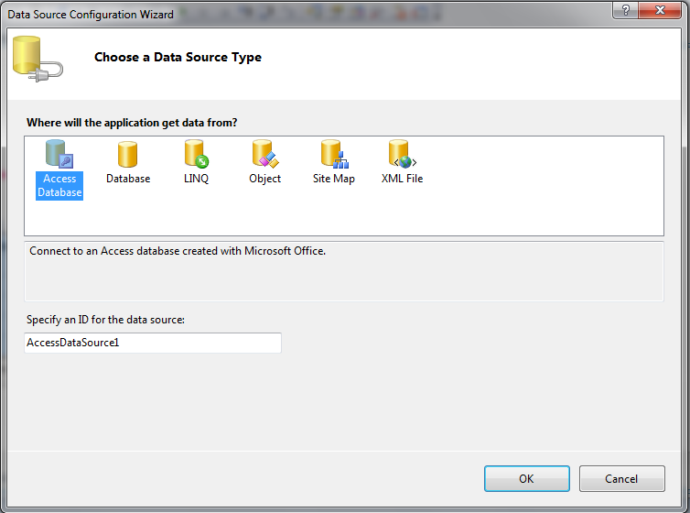

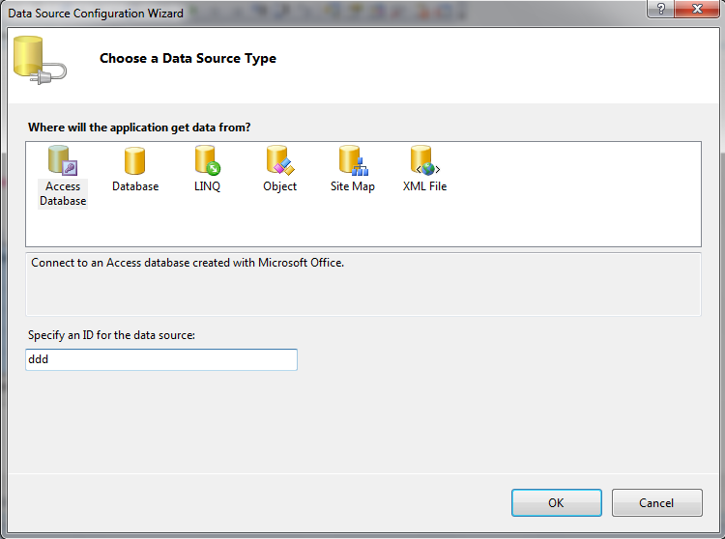

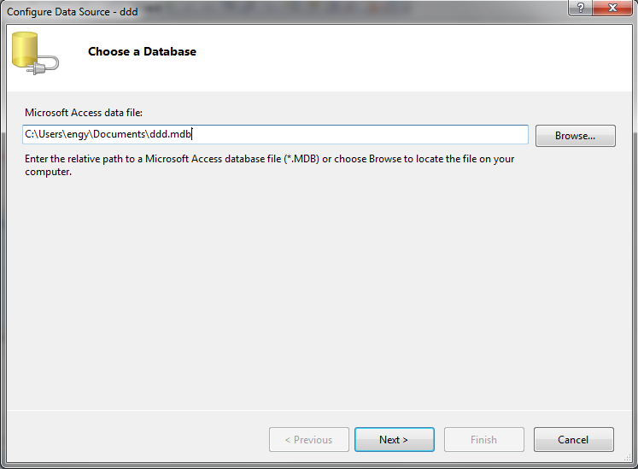

نضغط next

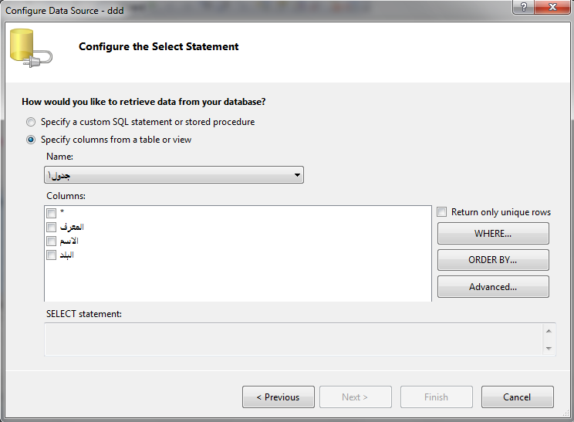

ثم نختار الاعمدة المراد جلبها من القاعدة

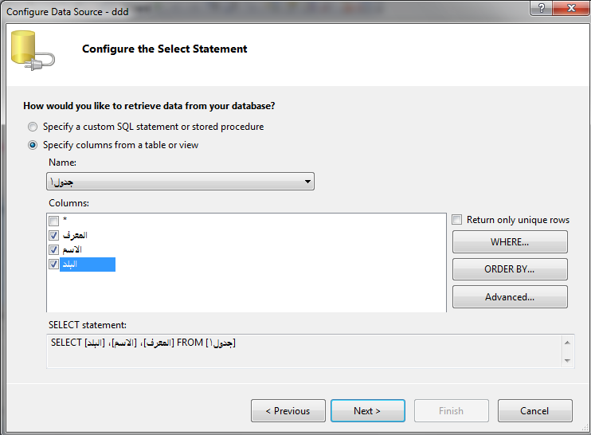

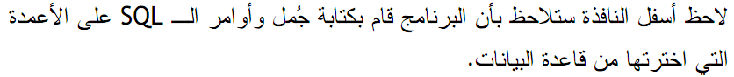

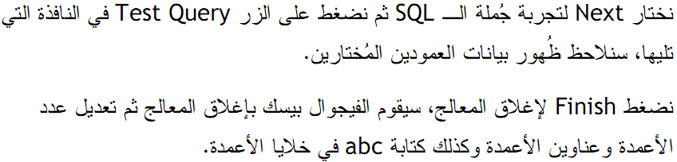

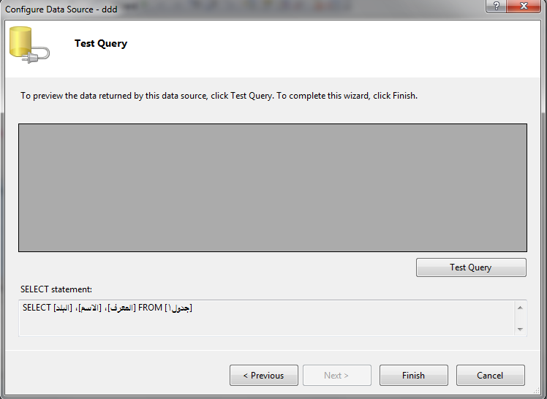

ضغطنا علي test query لتجربة الاستعلام نتج التالي:

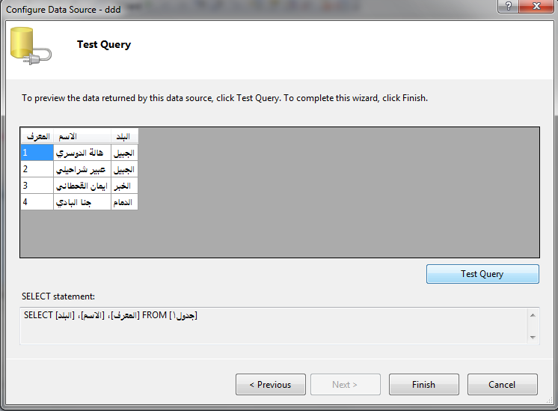

ثم نضغط finishلانهاء المعالج.

نجد ان gridview1 في صفحة الموقع اصبح بالشكل :

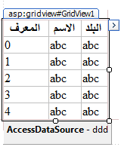

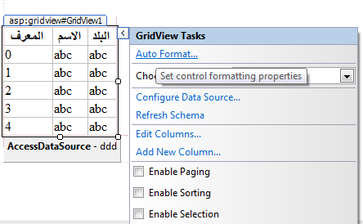

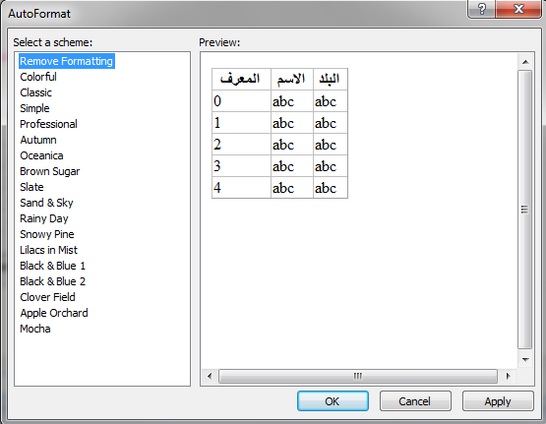

نختار الشكل المناسب

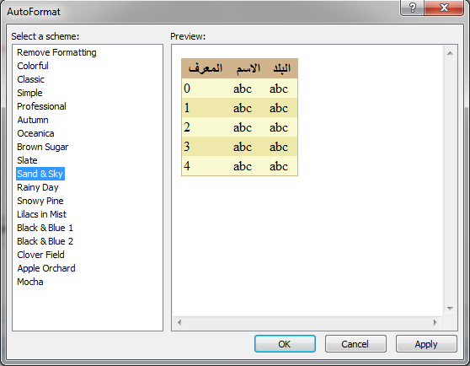

سنجد ان ال gridview1 ظهرت بالشكل المختار كما يلي:

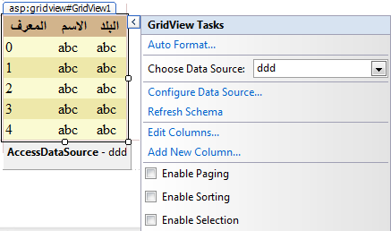

ثم نعمل run للموقع

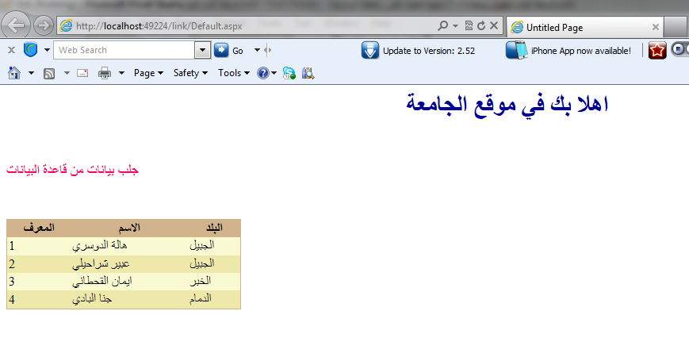

يمكن اضافة اعمدة للجدول او حذف اعمدة من الجدول عن طريق edit column من السهم المجاور ل gridview1.

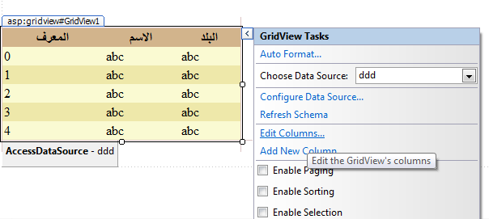

قمنا بحذف عمود البلد و تعديل خصائص عمود المعرف كما يلي:

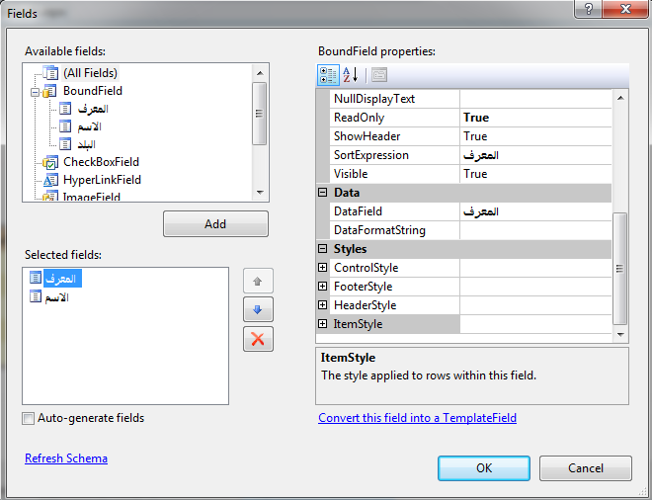

ثم ok ثم run للموقع.

